# 第 1 章 安培力与洛伦兹力 第 2 节 洛伦兹力

通电导线在磁场中会受到安培力的作用，电流是由电荷定向移动形成的。磁场对运动电荷也会产生作用吗？其作用力的大小和方向有什么规律？本节我们将探究上述问题。

## 1．磁场对运动电荷的作用

下面我们通过实验来探究磁场对运动电荷的作用。

### 实验与探究

**探究磁场对运动电荷的作用**

阴极射线管发出的阴极射线是一束高速运动的电子流。射线侧面的荧光屏显示了电子的径迹。先观察未加磁场时阴极射线的形状；再把 U 形磁铁从上方逐渐靠近阴极射线管，观察电子的径迹发生了怎样的变化（图 1-10）；最后，调转磁极，观察电子的径迹又发生了怎样的变化。

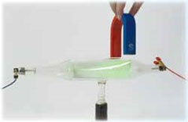

图 1 – 10 磁极靠近阴极射线管

由观察到的现象可得出什么结论？

通过实验探究可知，当电荷在磁场中运动时，一般会受到磁场力的作用。物理学中，把磁场对运动电荷的作用力称为洛伦兹力（Lorentz force）。研究表明，电荷的速度方向与磁场方向平行时，所受到的洛伦兹力为零。在磁感应强度为 *B* 的匀强磁场中，电荷量为 *q* 的电荷以速度 *v* 垂直于磁场的方向运动时，所受到的洛伦兹力

*f* = *qvB*

式中，电荷量 *q* 的单位为库仑（C），速度 *v* 的单位为米每秒（m/s），磁感应强度 *B* 的单位为特斯拉（T），洛伦兹力 *f* 的单位为牛顿（N）。

### 拓展一步

**速度方向与磁场方向成 *θ* 角时的洛伦兹力**

当运动电荷的速度 *v* 的方向与磁感应强度 *B* 的夹角为 *θ* 时，可把速度分解为两个分量（图 1-11）：与磁感应强度方向平行的分量 *v*1 = *v*cos*θ*，与磁感应强度方向垂直的分量 *v*2 = *v*sin *θ*。电荷的速度方向与磁场方向平行时，所受到的洛伦兹力为零。因此，电荷所受的洛伦兹力 *f* 等于电荷以速度 *v*2 垂直于磁场运动所受到的力，即 *f* = *qv*2*B*，由此可得

*f* = *qvB*sin *θ*

图 1 – 11 运动电荷的速度分解示意图

*B*

*θ*

*v*

*v*1

*v*2

洛伦兹力的大小和运动电荷的速度与磁感应强度之间的夹角 *θ* 有关。当 *θ* = 0°（或 180°）时，洛伦兹力为零；当 *θ* = 90° 时，洛伦兹力最大。

## 2．从安培力到洛伦兹力

通电导线在磁场中受到安培力，运动电荷在磁场中受到洛伦兹力，这二者之间有什么内在联系呢？实际上，安培力可视为大量运动电荷受到洛伦兹力的宏观表现。下面我们尝试由安培力公式推导出洛伦兹力的公式。

如图 1 – 12 所示，通电直导线垂直于磁场放置，设导线的横截面积为 *S*，导线中单位体积内所含的自由电子数为 *n*，电子电荷量大小为 *e*，自由电子定向移动的平均速率为 *v*。截取一段长度 *l* = *v*Δ*t* 的导线，这段导线中所的自由电子数为 *N*，则

*l*

*f*

*F*

*v*

*B*

*I*

图 1 – 12 安培力的微观解释示意图

-

-

-

-

-

-

*N* = *nSl* = *nSv*Δ*t*

在 Δ*t* 时间内，通过导线横截面的电荷为

Δ*q* = *neSv*Δ*t*

通过导线的电流为

*I* = Δ*q*Δ*t* = *neSv*

这段导线所受到的安培力

*F* = *IlB* = *neSv*2*B*Δ*t*

每个自由电子所受到的洛伦兹力

*f* = = *evB*

洛伦兹力的方向也可用判定安培力方向的左手定则来判定：伸出左手，拇指与其余四指垂直，且都与手掌处于同一平面内，让磁感线垂直穿过手心，四指指向正电荷运动的方向，那么拇指所指的方向就是正电荷所受洛伦兹力的方向（图 1 – 13）。

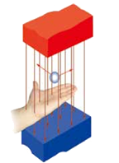

N

S

*f*

*v*

*q*

*+*

图 1 – 13 用左手定则判断洛伦兹力方向示意图

负电荷所受力的方向与正电荷所受力的方向相反。由左手定则可知，运动电荷所受洛伦兹力方向与其速度方向垂直。

### 科学书屋

**极光的形成**

太阳发射出的带电粒子高速扫过太阳系，形成了“太阳风”。这些带电粒子经过地球时，地球的磁场使它们发生偏转。当“太阳风”中的带电粒子进入极地高层大气时，与大气中的原子和分子碰撞并激发，产生光芒，这就是极光（图 1 – 14）。极光出现在北半球时被称为北极光，出现在南半球时被称为南极光。

图 1 – 14 极光形成示意图

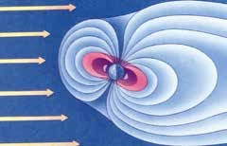

## 3．带电粒子在匀强磁场中的运动

由粒子的运动轨迹照片（图 1-15）可看出，在磁场中粒子的运动轨迹有大小不等的圆形、螺旋形等。为什么它们会形成这样的运动轨迹呢？

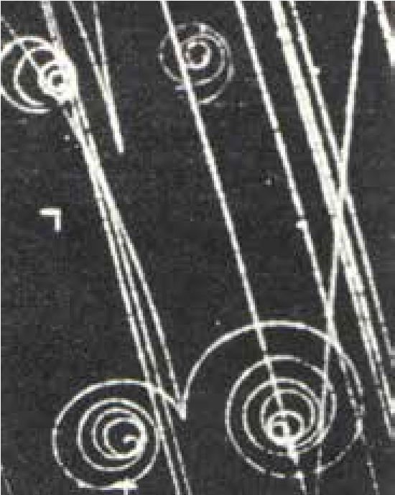

图 1 – 15 粒子在磁场中的运动轨迹

垂直射入匀强磁场中的运动电荷受到的洛伦兹力不仅与磁感应强度方向垂直，而且总与速度方向垂直，因此洛伦兹力不对运动电荷做功，它不改变运动电荷的速率，只改变运动电荷的运动方向。由此我们推测，运动电荷垂直射入磁场后，在磁场中做圆周运动。这一推测正确吗？让我们通过实验进行探究。

### 实验与探究

**观察运动电荷在磁场中的轨迹**

图 1 – 16 所示的装置称为洛伦兹力演示仪。玻璃泡内的电子枪发射出阴极射线，使泡内的低压惰性气体发出辉光，这样便可显示出电子的轨迹。



图 1 – 16 洛伦兹力演示仪

观察并回答相关问题：

（1）没有磁场作用时，观察电子的运动轨迹，你看到了什么？

（2）外加一磁场，电子垂直射入磁场，你观察到的电子运动轨迹是否如图 1 – 17 所示？为什么？

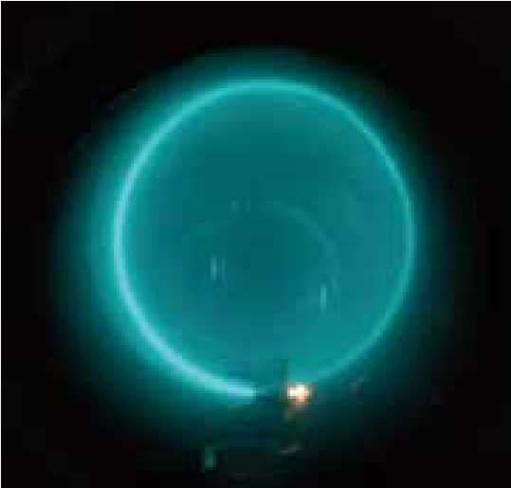

图 1 – 17 圆形轨迹

（3）外加一磁场，电子不垂直射入磁场，你观察到的电子运动轨迹是否如图 1 – 18 所示？为什么？

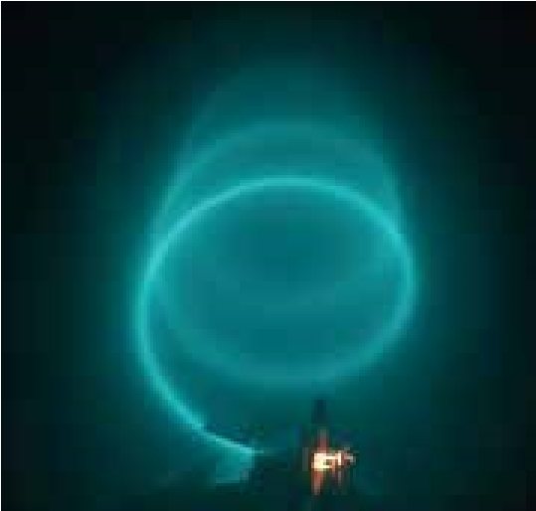

图 1 – 18 螺旋形轨迹

由实验探究可知，当运动电荷垂直射入匀强磁场后，运动电荷受洛伦兹力作用而做匀速圆周运动。运动电荷做匀速圆周运动的半径、周期与哪些因素有关呢？

如图 1 – 19 所示，假设有一质量为 *m*、电荷量为 *q* 的带电粒子，以速率 *v* 垂直入射于磁感应强度为 *B* 的匀强磁场中。该带电粒子所受的洛伦兹力

*f* = *qvB*

*r*

*F*

*B*

*O*

*v*

图 1 – 19 分析带电粒子做圆周运动示意图

忽略粒子所受重力，带电粒子在洛伦兹力的作用下做匀速圆周运动，半径为 *r*，洛伦兹力提供粒子做匀速圆周运动的向心力，因此有

*qvB* = *m*

由此可得带电粒子做圆周运动的轨道半径

*r* =

带电粒子做圆周运动的周期

*T* = =

由以上两式可知：带电粒子在匀强磁场中做匀速圆周运动时，轨道半径与粒子的运动速率、粒子的质量成正比，与电荷量、磁感应强度成反比；带电粒子的运动周期与粒子的质量成正比，与电荷量、磁感应强度成反比，与轨道半径和运动速率无关。

### 素养提升

能用磁感线与匀强磁场等模型分析安培力与洛伦兹力问题；能比较安培力与洛伦兹力，能从宏观到微观进行推理，能分析带电粒子在匀强磁场中运动的问题；能用与安培力和洛伦兹力相关的证据解释一些物理现象；能对已有结论提出质疑，能采用不同方式解决物理问题。

——科学思维

### 拓展一步

**带电粒子斜射入匀强磁场时的运动情况**

带电粒子斜射入匀强磁场时的运动情况带电粒子以某一角度 *θ* 斜射入匀强磁场时，在垂直于磁场的方向上以分速度 *v*1 做匀速圆周运动，在平行于磁场的方向上以分速度 *v*2 做匀速直线运动，因此带电粒子沿着磁感线方向做螺旋形运动（图 1 – 20）。



*v*

*θ*

*B*

*v*1

*v*2

图 1 – 20 分析带电粒子做螺旋形运动示意图

### 例题

在半导体离子注入工艺中，初速度可忽略、质量为 *m*、电荷量为 *q* 的磷离子，经电压为 *U* 的电场加速后，垂直进入磁感应强度大小为 *B*、方向垂直于纸面向里、有一定宽度的匀强磁场区域，在磁场中转过 *θ* = 30° 后从磁场右边界射出，如图 1-21 所示。不计磷离子所受的重力，求磷离子在磁场中运动时的半径 *r* 和运动时间 *t*。

*B*

*U*

+

-

*θ*

图 1 – 21 磷离子在电场和磁场中运动示意图

分析

磷离子在洛伦兹力的作用下做匀速圆周运动，洛伦兹力提供做圆周运动的向心力。已知磷离子的质量、电荷量和磁感应强度，要确定磷离子在磁场中运动时的半径，需要知道其速率。磷离子的速率是由加速电场获得的，由已知条件，可根据动能定理求得。知道磷离子在磁场中偏转的角度，根据周期公式，可求出磷离子在磁场中的运动时间。

解

磷离子经电场加速，有

*qU* = *mv*2

磷离子在磁场中做圆周运动，有

*qvB* = *m*

由以上两式可得

*r* =

磷离子做匀速圆周运动的周期

*T* = =

磷离子在磁场中运动的时间

*t* = × =

讨论

根据题目中给出的磷离子初速度和末速度的方向，如何确定它做圆周运动的圆心位置？

### 策略提炼

对于带电粒子在匀强磁场中只受洛伦兹力作用做匀速圆周运动的问题，通常可根据洛伦兹力提供向心力等相关知识求解，有时还需要画出轨迹找几何关系。如果带电粒子还受到其他力的作用，则需要进行全面的受力分析，运用动力学规律求解。

### 迁移

如图 1-22 所示，在 *y* < 0 的区域内存在匀强磁场，磁场方向垂直于 *xOy* 平面并指向纸面外，磁感应强度为 *B*。一带正电的粒子以速度 *v* 从 *O* 点射入磁场，入射方向在 *xOy* 平面内，与 *x* 轴正方向的夹角为 *θ*。若粒子射出磁场的位置与 *O* 点的距离为 *l*，忽略粒子所受重力，求该粒子的电荷量和质量之比。

*y*

*x*

*O*

*B*

*θ*

*v*

图 1 – 22 带电粒子射入磁场示意图

**参考解答**：

### 拓展一步

**霍尔效应**

将一导电薄板（导体或半导体）放在垂直于板面的匀强磁场中，当导电薄板中有电流通过时，运动电荷会在洛伦兹力作用下向导电薄板的某一边偏移，由此便在导电薄板两边分别聚集正、负电荷，从而导电薄板两边间产生电压（图 1-23）。这种现象是美国物理学家霍尔（ E. H. Hall，1855—1938）于 1879 年发现的，因此称为霍尔效应。所产生的电压称为霍尔电压。

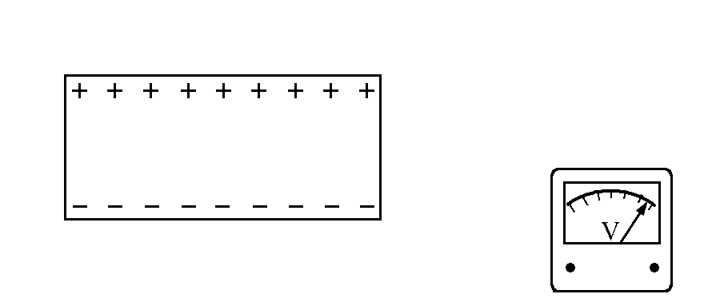

*B*

*I*

*b*

*a*

*f*

*v*

图 1-23 霍尔效应示意图

利用霍尔效应制成的传感器被广泛应用于自动控制等领域。

## 节练习

1．下列图中标明了磁感应强度 *B*、速度 *v*、洛伦兹力 *f* 这三个物理量中两个物理量的方向，若已知 *B*、*v* 相互垂直，请标出第三个物理量的方向。

*q*

*q*

*q*

*B*

*B*

*v*

*v*

*f*

*B*

*q*

*f*

（a）

（b）

（c）

（d）

速度垂直于纸面向外

+

+

-

-

**参考解答**：（a）洛伦兹力方向在纸面内与粒子的运动方向垂直且指向右上方

（b）粒子的运动方向水平向左

（c）洛伦兹力方向垂直于纸面向里

（d）磁感应强度方向竖直向上

2．当条形磁铁从正面靠近阴极射线管时，管内射线出现如图所示的偏转。由上述信息判断：与阴极射线管离得近的是条形磁铁的哪个磁极？请说明理由。



**参考解答**：由图可知，电子束右侧向下偏转。即阴极射线管左端发射电子束，电子由左向右运动，则电流方向由右向左。由左手定则可知，磁场方向应该垂直于纸面，即与阴极射线管离得近的是条形磁铁的 N 极。

3．同一匀强磁场中，两个带电量相等的粒子仅受磁场力作用，做匀速圆周运动。下列说法正确的是

A．若速率相等，则半径必相等

B．若质量相等，则周期必相等

C．若动量大小相等，则半径必相等

D．若动能相等，则周期必相等

**参考解答**：BC

4．金属板放在垂直于纸面的磁场中，当有电流通过时会产生霍尔效应。如图所示，宽为 *d* 的金属板放入匀强磁场中，磁场方向与金属板垂直，磁感应强度为 *B*。当金属板通入如图所示的电流时，电子定向移动速度为 *v*。下列说法正确的是

*B*

*I*

*a*

*b*

*d*

A．a、b 两点的电势相等

B．达到稳定状态时，a、b 两点之间的电势差为 *Bdv*

C．导体上表面聚集电子，a 点电势高于 b 点电势

D．导体下表面聚集电子，a 点电势低于 b 点电势

**参考解答**：BC

5．如图所示，一质量为 *m*、电荷量为 *q* 的带电粒子从 *x* 轴上的 P（*a*，0）点以速度 *v* 沿着与 *x* 轴正方向成 60° 角的方向射入匀强磁场，并恰好垂直于 *y* 轴射出。求匀强磁场的磁感应强度 *B* 和射出点的坐标。

*B*

*O*

*y*

*x*

*a*

*v*

60°

**参考解答**：*B* = ；（0，*a*）

6．*一个质量为 *m* 的负离子，电荷量大小为 *q*，以速率 *v* 垂直于屏 MN 经过小孔 O 射入存在着匀强磁场的真空室中，如图所示。磁感应强度 *B* 的方向与离子的运动方向垂直，并垂直于纸面向里。

*M*

*B*

*P*

*v*

*N*

*O*

*θ*

（1）求离子到达屏 MN 上时的位置与 O 点的距离；

（2）如果离子进入磁场后经过时间 *t* 到达位置 P，试求直线 OP 与离子入射方向之间的夹角 *θ* 和 *t* 的关系式。

**参考解答**：（1）粒子回到屏 MN 上的位置 A 与 O 点的距离为：

AO =

（2）*θ* =